Инструкция по выполнению работы
Экзаменационная работа состоит из 30 заданий. На выполнение работы по географии отводится 2 часа (120 минут).
Работа содержит 17 заданий, в которых представлены варианты ответа. Ответ к таким заданиям записывается в виде одной цифры, которая соответствует номеру правильного ответа. Эту цифру запишите в поле ответа в тексте работы.
Работа содержит 3 задания, требующих записи ответа в виде слова или словосочетания, и 7 заданий, требующих записи ответа в виде числа или последовательности цифр. Для этих заданий ответ записывается в экзаменационной работе в отведённом для этого месте.
В случае записи неверного ответа зачеркните его и запишите рядом новый.
Работа содержит 3 задания (14, 20 и 23), на которые следует дать полный развёрнутый ответ. Ответы на эти задания записываются на отдельном листе или бланке. Запишите сначала номер задания, а затем ответ на него.
При выполнении работы разрешается использовать географические атласы для 7, 8 и 9 классов, линейки и непрограммируемые калькуляторы.
При выполнении заданий можно пользоваться черновиком. Записи в черновике не учитываются при оценивании работы.
Баллы, полученные Вами за выполненные задания, суммируются. Постарайтесь выполнить как можно больше заданий и набрать наибольшее количество баллов.
Желаем успеха!

Вариант 2
1. Какая из перечисленных горных пород относится к числу магматических?
1) известняк
2) мрамор
3) гранит
4) каменный уголь
Ответ:________________

2. С какой из перечисленных стран Россия имеет сухопутную границу?
1) Армения
2) Белоруссия
3) Молдавия
4) Япония
Ответ:_________________

3. В каком из перечисленных городов России зимы наиболее холодные?
1) Санкт-Петербург
2) Мурманск
3) Норильск
4) Ростов-на-Дону
Ответ:_________________

4. Глобальное потепление климата может привести к повышению уровня Мирового океана и вследствие этого затопления территорий некоторых стран. Определите, часть территории какой из перечисленных стран может оказаться затопленной вследствие повышения уровня Мирового океана?
1) Австрия
2) Франция
3) Словакия
4) Афганистан
Ответ:__________________

5. В какой из перечисленных республик в составе РФ развита нефтяная промышленность?
1) Северная Осетия - Алания
2) Карелия
3) Кабардино-Балкарская
4) Татарстан
Ответ:______________________

6. Группа туристов из Финляндии хочет своими глазами увидеть необычную для них природу русских степей. Какой из перечисленных заповедников для этого им необходимо посетить?
1) «Остров Врангеля»
2) Оренбургский
3) Курильский
4) Костомукшский
Ответ:_____________________

Задания 7, 8 выполняются с использованием приведённой ниже таблицы.

Общие итоги миграции населения в Российской Федерации в 2011-2012 гг. (человек)
Показатель | Число прибывших |  | Число выбывших
Показатель | . 2011 г | 2012 г | 2011 г | 2012 г
Миграция в пределах России: | 3 058 520 | 3 778 462 | 3 058 520 | 3 778 462
внутрирегиональная | 1 705 711 | 2 023 591 | 1 705 711 | 2 023 591
межрегиональная | 1 352 809 | 1 754 871 | 1 352 809 | 1 754 871
Международная миграция | 356 535 | 417 681 | 36 774 | 122 751
Всего: | 3 415 055 | 4 196 143 | 3 095 294 | 3 901 213
7. Какое утверждение, характеризующее миграции населения в Российской Федерации в 2011- 2012 гг., верно?
1) Число эмигрантов в 2011 г. превышало число эмигрантов в 2012 г.
2) Число мигрантов в 2011 г. из региона в регион в пределах России превышало число мигрантов из региона в регион в пределах России в 2012 г.
3) Число иммигрантов в 2012 г. превышало число иммигрантов в 2011 г.
4) Число мигрантов внутри регионов России в 2011 г. превышало число мигрантов внутри регионов России в 2012 г.
Ответ:___________________

8. Определите миграционный прирост (всего) населения в Российской Федерации в 2011 г. Ответ запишите в виде числа.
Ответ: _____________ человек.

9. В каком из перечисленных регионов России средняя плотность населения наибольшая?
1) Воронежская область
2) Республика Коми
3) Республика Карелия
4) Ямало-Ненецкий АО
Ответ:______________________
Задания 10, 11 выполняются с использованием приведённой ниже карты погоды.
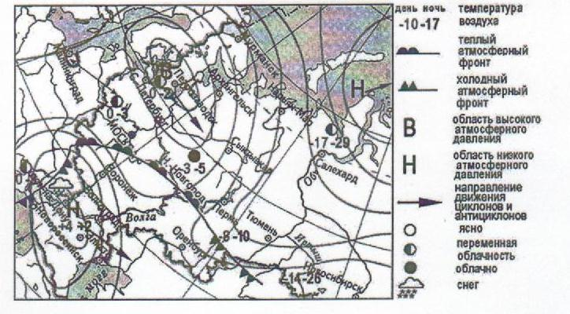
10. Какой из перечисленных городов, показанных на карте, находится в зоне действия антициклона?
1) Петрозаводск
2) Новороссийск
3) Волгоград
4) Элиста
Ответ:__________________

11. Карта погоды составлена на 1 февраля 2009 г. В каком из перечисленных городов, показанных на карте, в ближайшие дни наиболее вероятно значительное похолодание?
1) Москва
2) Санкт-Петербург
3) Нижний Новгород
4) Новороссийск
Ответ:____________________

12. Какое из перечисленных мероприятий применяется для борьбы с эрозией почв в зоне степей?
1) создание полезащитных лесополос
2) химическая мелиорация
3) осушение болот в долинах рек
4) распашка склонов холмов
Ответ:______________________

13. В каком из перечисленных высказываний содержится информация о миграциях населения?
1) В России, начиная с 2004 г, наблюдается устойчивое снижение числа умерших и общего коэффициента смертности.
2) В 2011 г. число прибывших на постоянное место жительства в Россию на 320 тыс. человек превысило число выбывших.
3) В России происходит снижение численности населения в трудоспособном возрасте, т.е. его наиболее экономически активной части.
4) По оценке Федеральной службы государственной статистики (Росстата), численность населения России в начале 2013 г. составила 143 347,1 тыс. человек.
Ответ:____________________________

Задание 14 выполняется с использованием текста, приведённого ниже.
Дожди, продолжавшиеся несколько недель в восьми регионах Перу, вызвали выход из берегов рек, наводнения и сход оползней. Больше всего в результате действия циклона пострадал регион Куско, где находится древний город инков Мачу-Пикчу. Сам археологический комплекс Мачу-Пикчу не пострадал от сильных ливней и вызванных ими оползней и наводнений.
Объясните, почему проливные дожди могли стать причиной оползней.
Ответ запишите на отдельном листе или бланке, указав сначала номер задания.

15. Используя данные таблицы «Грузооборот по видам транспорта в РФ в 2011 г.», определите долю железнодорожного транспорта в общем грузообороте (в %). Полученный результат округлите до целого числа.
Грузооборот по видам транспорта в РФ в 2011 г. (млрд. тонно-километров)
Транспорт - всего | 4915
в том числе по видам:
железнодорожный | 2128
автомобильный | 223
трубопроводный | 2422
водный (морской и внутренний водный) | 137
воздушный | 5,0
Ответ:_________________ %

16. Расположите перечисленные ниже города в порядке увеличения в них численности населения.
Запишите в таблицу получившуюся последовательность цифр.
1) Элиста
2) Тольятти
3) Казань
Ответ:

17. Определите, какой город имеет географические координаты 64° с.ш. 22° з.д.
Ответ:_________________________

Задания 18-21 выполняются с использованием приведённого ниже фрагмента топографической карты.
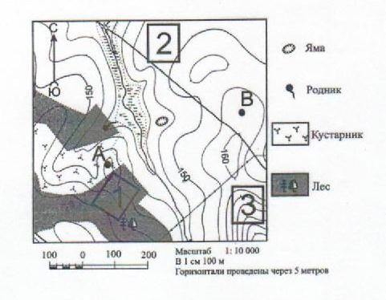
18. Определите по карте расстояние на местности по прямой от родника до точки В. Измерение проводите между центром условного знака и точкой. Полученный результат округлите до десятков метров. Ответ запишите в виде числа.
Ответ:___________ м.

19. Определите по карте, в каком направлении от родника находится точка А.
Ответ:_______________________

20. Школьники выбирают место для катания на санках. Оцените, какой из участков, обозначенных на карте цифрами 1, 2 и 3, больше всего подходит для этого. Для обоснования своего ответа приведите два довода.
Ответ запишите на отдельном листе или бланке, указав сначала номер задания.

21. На рисунках представлены варианты профиля рельефа местности, построенные на основе карты по линии А - В разными учащимися. Какой из профилей построен верно?

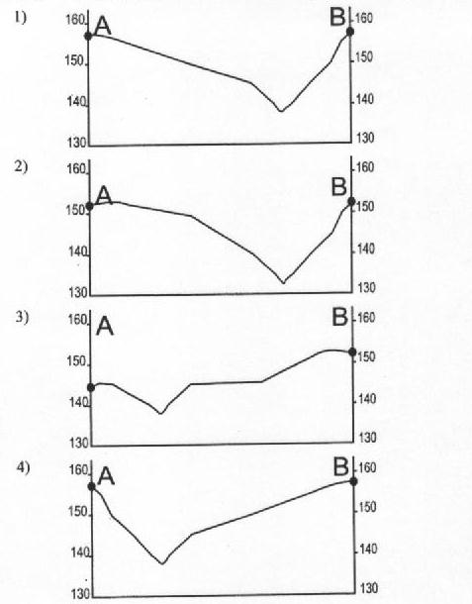

Ответ:_______________________

Задания 22, 23 выполняются с использованием приведённого ниже текста.
НПО «Химико-металлургическая компания» (ХМК) в 2012 г. запустило в эксплуатацию в г. Черемхово (Иркутская область) первый модуль металлургического завода, на котором используется технология прямого восстановления железа. Металлургический завод по производству «быстрого чугуна» в Черемхово будет потреблять около 1 млн т каменного угля Черемховского угольного бассейна.
22. Карты какого географического района России необходимо выбрать, чтобы более детально изучить регион, в котором расположен г. Черемхово Иркутской области?
1) Западной Сибири
2) Урала
3) Восточной Сибири
4) Поволжья
Ответ: _______________________

23. Укажите одну особенность природно-ресурсной базы Иркутской области, благодаря которой будет обеспечено бесперебойное снабжение предприятия сырьём.
Ответ запишите на отдельном листе или бланке, указав сначала номер задания.

24. Во время экскурсии учащиеся сделали схематическую зарисовку залегания горных пород на обрыве у берега реки.
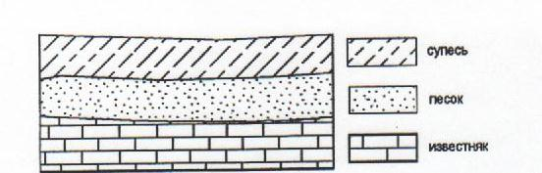
Расположите показанные на рисунке слои горных пород в порядке увеличения их возраста (от самого молодого до самого древнего).
Запишите цифры, которыми обозначены слои горных пород, в правильной последователь-ности в таблицу.
- супесь
- известняк
- песок
Ответ:

25. Туристические фирмы разных стран разработали слоганы (рекламные лозунги) для привлечения туристов в свои страны. Установите соответствие между слоганами и странами: к каждому элементу первого столбца подберите соответствующий элемент из второго столбца.
СЛОГАНЫ  А) Добро пожаловать в страну, где можно побывать в самой высокогорной пустыне мира, на нагорье, расположенном выше 4000 м над уровнем моря!  Б) Добро пожаловать на отдых в нашу страну, где величественные густые леса, чистейшие озёра с великолепной рыбалкой и белые ночи! | СТРАНЫ  1) Китай  2) Чехия  3) Финляндия  4) Германия
Запишите в таблицу выбранные цифры под соответствующими буквами.
Ответ:

26. Расположите регионы России в той последовательности, в которой их жители встречают Новый год. Запишите цифры, которыми обозначены регионы, в правильной последовательности в таблицу.
1) Омская область
2) Забайкальский край
3) Кабардино-Балкарская Республика
Ответ:

27. Проанализируйте климатограмму и определите, какой буквой на карте обозначен пункт, характеристики климата которого отражены в климатограмме.
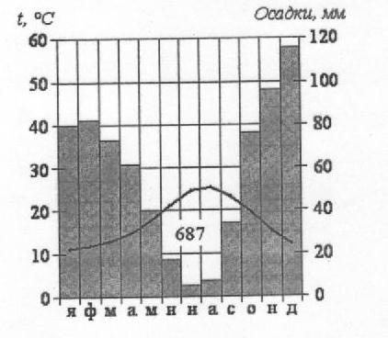

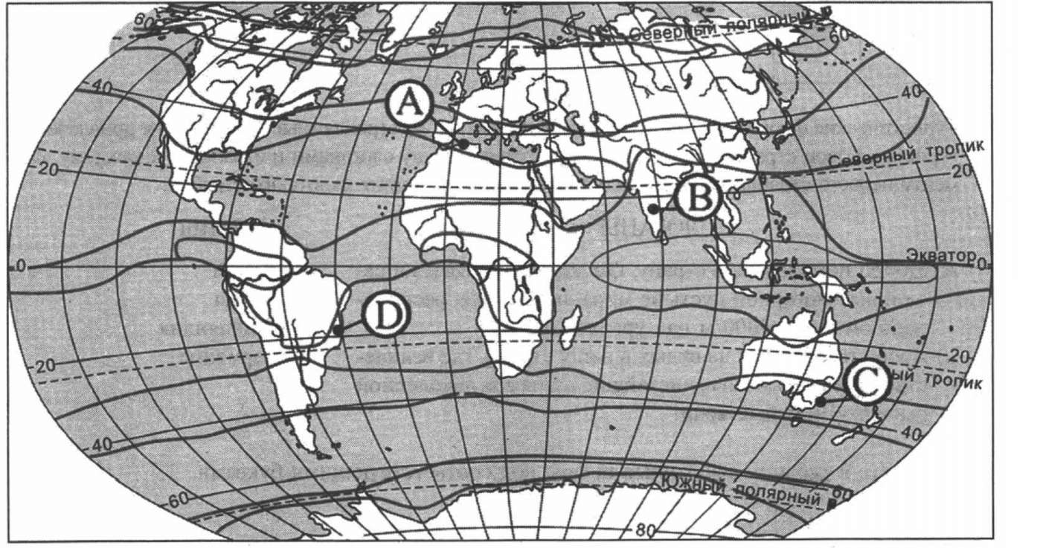
___________________ границы климатических поясов
- А
- В
- С
- D
Ответ:_____________________

Задания 28, 29 выполняются с использованием приведённого ниже текста.
Школьники из нескольких населенных пунктов России обменялись данными о средних температурах воздуха в январе и июле, полученными на местных метеостанциях в результате многолетних наблюдений. Собранные ими данные представлены в следующей таблице.
Пункт наблюдения | Географические координаты пункта наблюдения | Норма среднемесячной температуры воздуха, °С |  | Среднегодовое количество атмосферных осадков, мм | Среднегодовая относительная влажность воздуха, %
Пункт наблюдения | Географические координаты пункта наблюдения | январь | июль | Среднегодовое количество атмосферных осадков, мм | Среднегодовая относительная влажность воздуха, %
Калининград | 55° с.ш. 20° в.д. | -1,5 | +18,1 | 824 | 79
Казань | 55° с.ш. 49° в.д. | -10,4 | +20,2 | 562 | 74
Екатеринбург | 57° с.ш. 60° в.д. | -12,6 | +19,0 | 541 | 71
Томск | 56° с.ш. 85° в.д. | -17,1 | +18,7 | 567 | 76
28. Учащиеся проанализировали собранные данные с целью выявления зависимости между особенностями климата и географическим положением пункта. У всех учащихся выводы получились разные. Кто из учащихся сделал верный вывод на основе представленных данных?
1) Надежда: «Температура воздуха в июле последовательно возрастает при движении от самого западного из рассматриваемых пунктов к самому восточному».
2) Татьяна: «Температура воздуха в январе последовательно понижается при движении от самого западного из рассматриваемых пунктов к самому восточному».
3) Дмитрий: «Среднегодовое количество атмосферных осадков последовательно уменьшается при движении от самого западного из рассматриваемых пунктов к самому восточному».
4) Владимир: «Среднегодовая относительная влажность воздуха последовательно уменьшается при удалении от побережья Атлантического океана в центр материка».
Ответ:_______________________
29. В каком из перечисленных городов 21 марта Солнце раньше всего по московскому времени поднимется над горизонтом?
1) Казань
2) Екатеринбург
3) Калининград
4) Томск
Ответ:________________________
30. Определите страну по её краткому описанию.
По площади территории и численности населения эта страна одна из крупных в мире, занимает около половины площади материка. Она омывается водами Атлантического океана. Здесь находится одна из крупнейших в мире низменностей и одно из крупнейших в мире плоскогорий. По её территории протекает самая полноводная река в мире. Страна богата рудными полезными ископаемыми, водными и лесными ресурсами. Много крупных городов, основная часть которых сосредоточена у побережья.
Ответ:____________________________________

